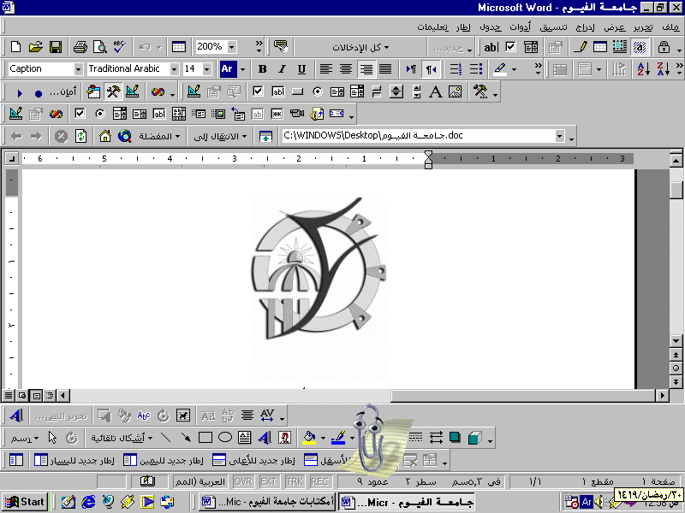
جامعة الفيوم الدراسات العليا كلية الآثار

السيد الأستاذ مدير كلية /
تحية طيبة وبعد،،،
الرجاء من سيادتكم موافاتنا عما إذا كان الدارس /
مقيد لديكم بالدراسات العليا من عدمه وما إذا كان موضوع بحثه بعنوان :

".................................................................................................................................................................................................................................................................................................................................................................................................................................................................................................................."

مسجل لديكم بالدراسات العليا أم لا.

شاكرين حسن تعاونكم معنا
وتفضلوا بقبول وافر الإحترام

المختص
رئيس القسم

مدير الكلية

